Bijlage: Breukenmateriaal toegelicht

Het werken met breuken wordt door de meeste kinderen ervaren als iets wat nieuw is, breuken zijn “moeilijk”. Zonder gebruik van materialen vraagt het veel van het voorstellingsvermogen van een kind.
Het regelmatig oefenen met materiaal zorgt voor inzicht in de bewerking, waardoor voorkomen wordt dat het kind de bewerking als een “trucje” ervaart.

Verschillende materialen geven een concrete meetkundige voorbereiding op het latere abstracte cijferend rekenen:
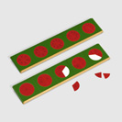

Metalen breukencirkels.

Met behulp van metalen breukencirkels maakt het kind kennis met de verschillende breuken tot 10 en leert het de breuken op te schrijven. Dit kan worden geoefend met een getallendictee.

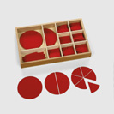

Plastic breukencirkels.

Met de plastic breukencirkels kan nog uitgebreider geoefend worden en maakt het kind kennis met begrippen als: echte en onechte, gelijknamige en ongelijknamige breuken, gemengde getallen, herleiden en vereenvoudigen van breuken, etc.

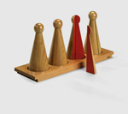

Breukenkegels.
De breukenkegels worden gebruikt voor het delen van een heel getal door een breuk en het delen van een breuk door een breuk.

Nienhuis Montessori BV, Industriepark 14, 7021 BL Zelhem, Tel.: 0314-627110, Fax: 0314-627128, e-mail: info@nienhuis.nl

